ESPAÑOL
Actividad a realizar: antes de comenzar deberás investigas algunos textos expositivos
¿Qué es un texto expositivo?
Es un artículo de divulgación científica, la información se presenta de en forma de datos, es decir, en números o porcentajes.
Ejemplo:
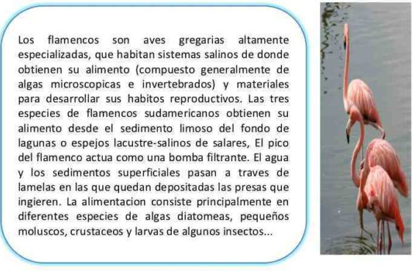

Matemáticas
Mañana trabajaremos en la página 132
Dar clic al siguiente enlace
https://www.youtube.com/watch?v=WuT-Ka03i2k

